02326 操作系统 2024 年 4 月真题

1、【单选题】I/O 设备管理中，根据 I/O 控制方式的不同，实现缓冲区的方法有两种：一是 采用专用的硬件设置数据缓冲区，二是采用“软件缓冲”。其中，软件缓冲是在某种设备中划 出一定容量的专用数据缓冲区，这种设备是
A: 外存 B: 内存
C: 寄存器 D: 磁盘
答案：B

2、【单选题】关于进程同步与互斥的说法，以下说法正确的是 A: 进程的同步是进程间的一种间接制约关系
B: 进程的同步与互斥都涉及到并发进程访问共享资源的问题
C: 进程的同步是进程互斥的特例，互斥进程之间必然存在依赖关系 D: 进程互斥是进程间的一种直接协同工作关系

答案：B

3、【单选题】进程和程序的一个本质区别是 A: 进程在一个文件中，程序在多个文件中
B: 进程存储在内存，程序存储在外存
C: 进程分时使用CPU,程序独占 CPU D: 进程为动态的，程序为静态的

答案：D

4、【单选题】旅行社 A 和旅行社 B 为旅客到某航空公司订飞机票，形成互斥的资源是 A: 航空公司
B: 飞机票 C: 旅行社
D: 旅行社和航空公司 答案：B
5、【单选题】存储器的最小编址单位是 A: 二进位
B: 字节 C: 字
D: 双字

答案：B

6、【单选题】假设系统中只有一类资源，但有四个资源个体。现有三个进程，每个进程至多 需要两个该类资源。则下列叙述中正确的是
A: 该系统可能会出现死锁
B: 该系统一定会出现死锁
C: 该系统一定不会出现死锁
D: 条件不够，无法判断

答案：C

7、【单选题】计算机系统中，设备分配的原则是：充分发挥设备的使用效率，尽可能地让设 备忙碌，但又要避免由于不合理的分配方法造成
A: 进程死锁
B: 进程饥饿
C: 进程阻塞
D: 进程终止

答案：A

8、【单选题】存储容量 1GB 是指
A: 210B
B: 220B
C: 230B
D: 240B

答案：C

9、【单选题】通道是一个特殊功能的处理器，与 DMA 方式相比，通道 I/O 控制方式的优点 _不包括_
A: 增加了处理器与通道操作的并行能力
B: 增加了通道之间及同一通道内各设备间的并行操作能力
C: 提供了灵活增加外设的可能性
D: 减少了处理器的开销

答案：D

10、【单选题】多道程序设计的优势之一是
A: 避免发生资源竞争
B: 缩短作业执行时间
C: 减少处理器空闲时间
D: 减少调度次数

答案：C

11、【单选题】以下技术中， _不能_ 用于实现两台 I/O 设备之间的并行操作的是
A: 单缓冲
B: 双缓冲
C: 多缓冲
D: 缓冲池

答案：A

12、【单选题】三个进程 A 、B、C 对某类资源的需求量分别是 7 个、8 个和 3 个，且目前 三个进程已分别得到了 3 个、3 个和 2 个。为保证系统的安全，该系统目前剩余的资源至少是
A: 1 个
B: 2 个
C: 5 个
D: 10 个

答案：B

13、【单选题】在虚拟页式存储管理中，若采用 FIFO 页面替换算法，则当分配的物理页面 数增加时，缺页次数
A: 减少
B: 可能增加也可能减少
C: 无影响
D: 增加

答案：B

14、【单选题】实时操作系统的主要目标是在严格时间范围内，对外部请求做出反应。因 此，系统应该具有高度的
A: 虚拟性
B: 可靠性
C: 并发性
D: 交互性

答案：B

15、【单选题】程序 A 和程序B 顺序运行时各需要 20s 和 30s 完成，在多道程序设计环境 下，这两个程序并发执行， _不可能_ 出现的总运行时间为
A: 20s
B: 30s
C: 40s

答案：A

16、【单选题】下列磁盘空间管理策略中，能够迅速找到大量空闲盘块地址的是
A: 成组链接法
B: 空闲块链表
C: 空闲块表
D: 位示图

答案：A

17、【单选题】采用目录项分解法来存储文件控制块，假设一个文件控制块有 48 字节，符 号 目录项占8 字节，基本目录项占40 字节，物理块大小为 512 字节。如果一个目录文件有 512 个目录，那么查找一个文件的平均访盘次数为
A: 25.5
B: 24.5
C: 5.5
D: 4.5

答案：C

18、【单选题】如果有 10 个进程并发运行，则以下 _不可能_ 出现的情形是
A: 1 个进程处于运行态，没有就绪态的进程，9 个阻塞态的进程
B: 1 个进程处于运行态，9 个就绪态的进程，没有阻塞态的进程
C: 1 个进程处于运行态，1 个就绪态的进程，8 个阻塞态的进程
D: 没有进程处于运行态，2 个就绪态的进程，8 个阻塞态的进程

答案：D

19、【单选题】下面描述中， _不正确_ 的是
A: P、V 操作都是原语操作
B: 利用信号量的 P、V 操作可以交换大量信息
C: 用 P、V 操作可以实现进程间的同步
D: 用 P、V 操作可解决任何进程的互斥问题

答案：B

20、【单选题】页式存储管理中的快表(TLB)一般存放在
A: 内存
B: 外存
C: 寄存器
D: 高速缓冲存储器

答案：D

21、【填空题】Android 操作系统的体系结构分为四层，从高层到低层分别是应用程序 层、 层、系统运行库层和 层。

答案：应用框架 Linux 内核（次序不可交换）

22、【填空题】产生死锁的主要原因有两个，即 和 。

答案：竞多资源多道程序运行时，进程推进顺序不合理（次序可交换）

23、【填空题】内核级线程的创建、撤销和切换由 实现，每个线程都对应一个 系统根据它来感知线程的存在并对它进行控制。

答案：内核/系统调用 线程控制块（次序不可交换）

24、【填空题】并发性和并行性是操作系统中两个相似但又有区别的概念。在单处理器系统 中，多个程序的并发执行不具有任何的并行性，因为它们在微观上是 执行的，没有任何 两条指令是 执行的。

答案：顺序（或串行）并行（或同时）（次序不可交换）

25、【填空题】管程定义了一个 的数据结构，以及在该数据结构上所执行的 。

答案：共享变量一组操作 （次序不可交换）

26、【填空题】一次访问磁盘的时间由三部分组成，分别为： 时间、旋转定位时间和 时间。

答案：寻道（或寻找）信息传输（次序可交换）

27、【填空题】采用可变分区存储管理方案的优点是分区方案的 好，较之固定分区能 获得较好的 利用率。

答案：灵活性内存（次序不可交换）

28、【填空题】在线程的两种实现方式中，不依赖于内核的是 级线程，而所有线程的 创建、撤销和切换都由内核实现的是 级线程。

答案：用户内核（次序不可交换）

29、【填空题】对于处于等待状态的进程，在其被阻塞的原因获得解除后，其状态将转变为 状态，仅当得到 时，才可恢复运行。

答案：就绪处理器（或处理机）（次序不可交换）

30、【填空题】为了保护文件，可以对用户的存取权限实施控制。当用户数目和文件数目不 多时，可以用 方式，但是当文件和用户较多时，为了减少空间和时间开销，则采用
方式。

答案：存取控制矩阵二级存取控制（次序不可交换）

31、【简答题】简述在设备管理中引入缓冲技术的原因。

答案：为了匹配处理器与I/O 设备之间的处理速度，减少外部中断的次数和处理器进行中 断处理所花费的时间，并且解决DMA 或通道方式中可能出现的瓶颈问题，通常都需要在 设备管理中引入用来暂存数据的缓冲技术。

32、【简答题】简述通常引起进程调度的情况。

答案：进程调度一般在下列情况下发生： （1）正在执行的进程运行结束或者由于某种错 误而终止； （2）正在执行的进程由于等待 I/O 而阻塞； （3）时间片用完，当前进程 从运行态变为就绪态； （4）当系统采用抢占式优先级调度时，有新建进程或者被唤醒的 阻塞进程进入就绪队列，而该进程优先级比当前运行进程要高。

33、【简答题】I/O 设备的中断控制方式与DMA 控制方式的区别是什么?

答案：区别 1：中断方式是在数据缓冲寄存器满之后发中断要求 CPU 进行中断处理的，而 DMA 方式则是等所要求传输的数据块全部传送结束时要求 CPU 进行中断处理。 区别
2：中断方式的数据传送是由CPU 控制完成的，而 DMA 方式则是在DMA 控制器的控制 下完成的。

34、【简答题】简述实现虚拟存储器需要哪些硬件支持?

答案：系统有容量足够大的外存。 系统有一定容量的内存。 硬件提供实现虚-实地址映 射的机制。

35、【简答题】一般的I/O 软件结构分为四层，即中断处理程序、设备驱动程序、设备独立 层软件和用户级软件。简要回答以下 4 项工作分别是在 I/O 软件的哪一层完成的。 (1)为一 个磁盘的读操作计算磁道、扇区、磁头。 (2)向设备寄存器写命令。 (3)检查用户是否允许 使用设备。 (4)将二进制整数转换成 ASCII 以便打印。

答案：（1）设备驱动程序 （2）设备驱动程序 （3）设备独立层软件 （4）用户级软
件

36、【综合题】某单 CPU 系统有如下一批处于就绪状态的进程(见题 36 表)

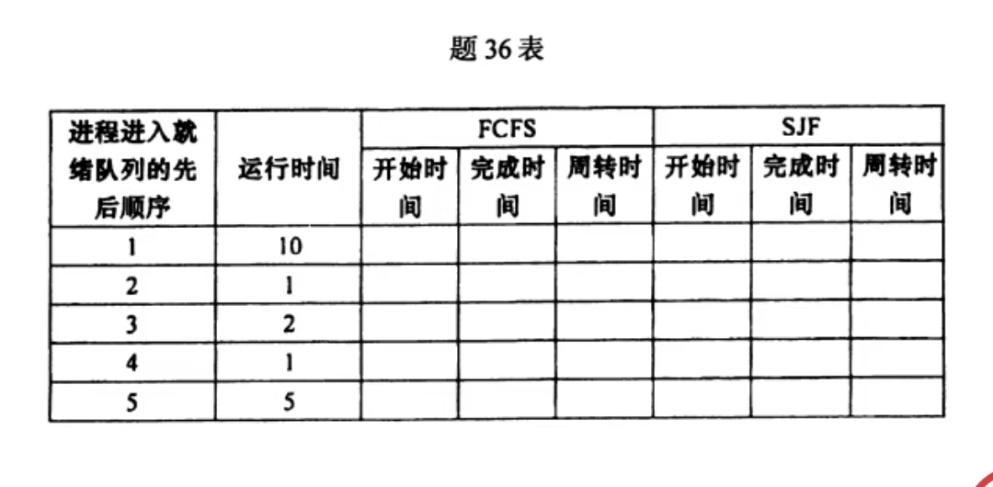
(1)给出在先来先服务算法(FCFS)和最短进程优先算法(SJF)下各进程的开始时间、完成时 间、周转时间； (2)计算在各算法下的平均周转时间。

答案：
（1）各进程的开始时间、完成时间、周转时间：

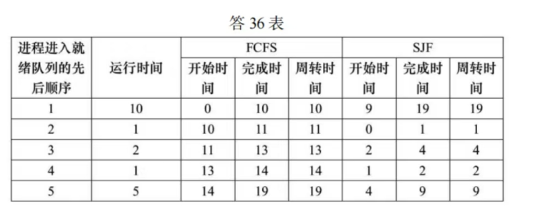

（每个算法填写正确得 4 分，共 8 分） （2）平均周转时间： FCFS： （10+11+13+14+19）/5=13.4 SJF：（19+1+4+2+9）/5=7

37、【综合题】某 UNIX 操作系统采用i 结点管理文件的存储空间，假设磁盘块大小为
2048 字节，每个地址占64 位(8 个字节),i 结点包括 13 个地址项，其中 10 个地址用来存直 接地址，一个地址项存一次间接地址，一个地址项存二次间接地址，一个地址项存三次间接地 址。请问，系统能管理的单个文件最大长度是多少?

答案：10 个直接地址表示的文件大小为：10×2KB=20KB 一个一次间接地址，每个盘 块大小为2KB，每个地址项占8 个字节，所以每个硬盘块中可以存放 256 个盘块号，所 以能存放的文件大小为：256×2KB=512KB 一个二次间接地址，共能存放 256×256 个盘块号，能存放的文件大小为：256×256×2KB=128MB 一个三次间接地址，共能 存放 256×256 个盘块号，能存放的文件大小为：256×256×256×2KB=32GB 所以 一个文件的最大长度=20KB+512KB+128MB+32GB

38、【综合题】假设对磁盘的请求为柱面号 95、180 、35、120 、10、122 、64、68, 磁头的初始位置为30,求在下列移臂调度算法下的服务顺序和移动臂需移动的距离。 (1)最 短寻找时间优先调度算法； (2)移动臂由外向里移动(向柱面号增大的方向)的电梯调度算
法。

答案：（1）最短寻找时间优先调度算法： 服务顺序：

（30）→ 35→ 10→ 64→ 68→95→ 120→ 122→ 180 因为，（35-30）+（35-
10）+（64-10）+（68-64）+（95-68）+（120-95）+（122-120）+（180-
122）=200 或（35-30）+（35-10）+（180-10）=200 所以，移动臂需移动的距离 为 200 柱面 （2）移动臂由外向里移动的电梯调度算法： 服务顺序：
（30）→ 35→ 64→ 68→95→ 120→ 122→ 180→ 10 因为，（35-30）+（64-
35）+（68-64）+（95-68）+（120-95）+（122-120）+（180-122）+（180-
10）=320 或（180-30）+（180-10）=320 所以，移动臂需移动的距离为 320 柱面

39、【综合题】《操作系统》课程的期末考试即将举行，假设把学生和监考教师都看作进 程，学生有 N 人，教师 1 人。考场门口每次只能进出一个人，进考场的原则是先来先进。 当 N 个学生都进入了考场后，教师才能发卷子。回答： (1)请说明学生与教师两个进程之 间的同步与互斥关系； (2)以下是用信号量 P、V 操作实现的学生与教师两个进程的同步 程序。请补充题目中的 P、V 操作，按空格中的顺序，将答案写在答题卡上。信号量及其 他变量定义如下： Semaphore S_Door;//能否进出门，初值为 1 Semaphore
S_StudentReady;//学生是否到齐，初值为 0 int nStudentNum=0;//学生数目 semaohoreSMutex;//互斥信号量，初值为 1

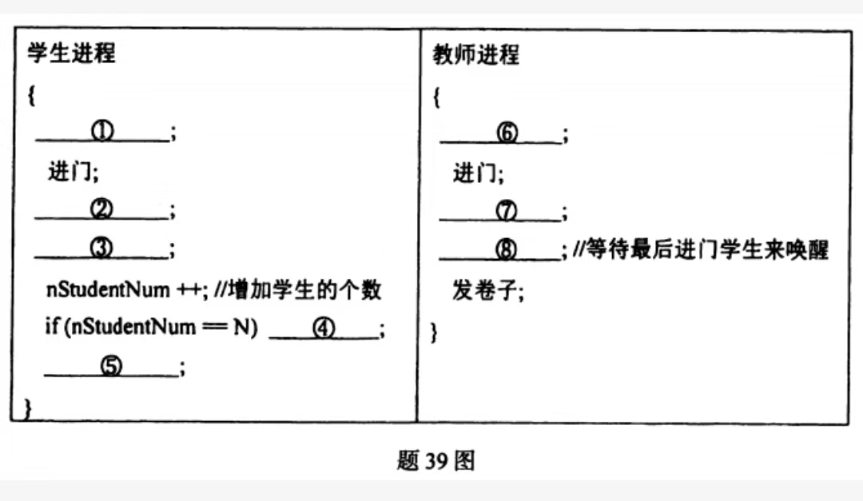

答案：（1）同步关系：N 个学生都进入了考场后，教师才能发卷子 互斥关系：考场门口 每次只能进出一个人 （2）（共 8 分，每空1 分） ① P（S_Door） ② V（S_Door）
③ P（S_Mutex） ④ V（S_StudentReady） ⑤ V（S_Mutex） ⑥ P（S_Door）
⑦ V（S_Door） ⑧ P（S_StudentReady）

